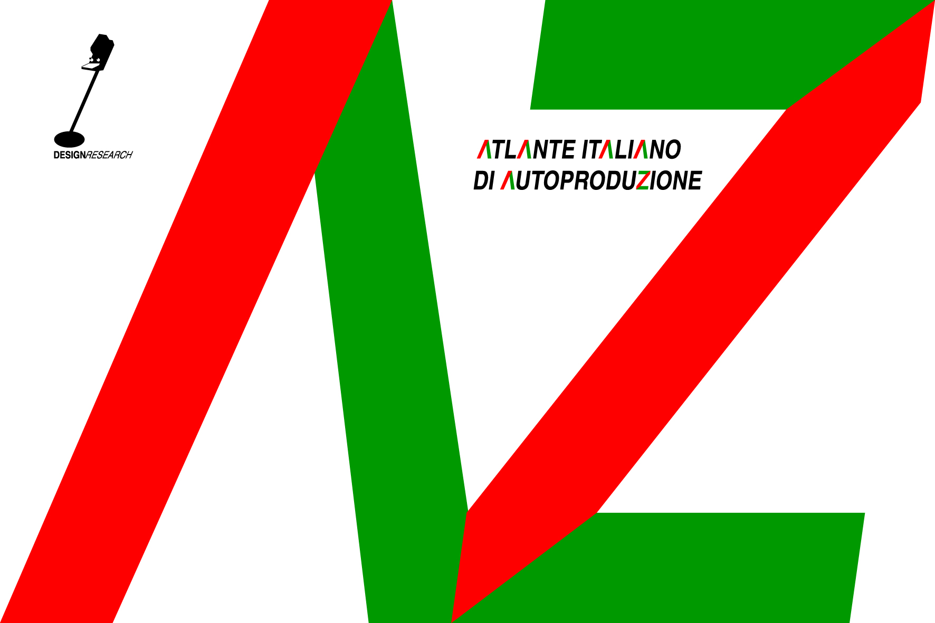

ATLANTE ITALIANO DI AUTOPRODUZIONE
mostra promossa dalla Fondazione Giovanni Braga Rosa
a cura di Francesca Braga Rosa e Ivano Vianello

Basilica Palladiana Vicenza
LA CITTA’ DELL’ARCHITETTURA N°1
6 settembre - 6 ottobre 2013

Inaugurazione venerdì 6 settembre ore 17.00
Sabato 7 settembre, ore 10.00
IL DESIGNER SI AUTOPRODUCE
INCONTRO con Ivano Vianello

Il termine autoproduzione riflette l'immagine del fare, di un gesto pratico, in opposizione al concetto di design come processo puramente intellettuale. Nell'ultimo decennio il designer è diventato il realizzatore della sua opera.
Il tema dell’autoproduzione, attualissimo nelle scuole di architettura e presso i giovani designer, è un canale di ricerca e promozione professionale sempre più praticato e si pone allo stesso tempo come stimolo e alternativa ai prodotti delle storiche aziende dell’interior e industrial design. Enzo Mari, famoso docente e designer, vede nell’autoproduzione (che chiama come “operazione altra”) la ricerca di una più forte aderenza ai bisogni autentici dell’utente: “Il rapporto qualità-quantità è centrale in tutta la produzione industriale: la qualità si determina quando la forma di un prodotto non “sembra” ma, semplicemente, “è”. Questa affermazione tutt’altro che paradossale, non è però sentita dalla maggior parte della gente, e questo rende particolaremnte problematico la realizzazione di progetti di una qualche dignità. Per tale motivo, tutte le volte che mi è possibile, cerco di coinvolgere la gente non solo con parole ma con operazioni “altre” (Enzo Mari, Enzo Mari Autoprogettazione?, Edizioni Corraini, 2002).
La mostra DESIGN RESEARCH, ATLANTE ITALIANO DI AUTOPRODUZIONE, vede coinvolti 26 giovani ma già affermati designer italiani. Il motivo che lega i designer è quello dell'autoproduzione in edizione limitata, non facilmente reperibile sul mercato, con uno spiccato carattere di sperimentazione e ricerca su materiali, qualità estetica e utilizzo.

